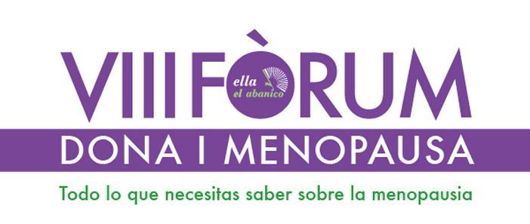
ella y el abanico sigue avanzando en su expansión y este año a petición de nuestras seguidoras se extiende más allá de las grandes ciudades: Tarragona 22 de Octubre, Lérida 29 de Octubre, Barcelona 11 y 12 de Noviembre y el:
VIII Fòrum Dona i Menopausa Gerona 5 de Noviembre.
Contamos de nuevo con el marco incomparable del auditorio del CaixaForum Girona, Centro Social y Cultural de la Obra Social ”la Caixa”, el apoyo del “Institut Català de les Dones”, del Area de Salud y Seguridad en el Trabajo y la Regiduría delegada de los Servicios Sociales, Vivienda y Cooperación del Ayuntamiento de Gerona.

La prestigiosa periodista Rosa Mª Calaf nos ha concedido el honor de ser la madrina los Fórums 2016 y Assumpta Serna, es, nuestra madrina de honor.
Tenemos ya confirmada la presencia en la clausura de la Marta Madrenas, alcadesa de Gerona, el Prof. Santiago Dexeus Ginecólogo, director y fundador de la Fundación SOMDEX,, l’Eva Palau i Gil, regidora de Salud, la representante territorial del “Institut Català de les Dones” y Montse Roura directora y creadora de ella y el abanico.

Al final del evento tendrá lugar la proyección del III Desfile de Mujeres reales realizado en el V FORUM MUJER Y MENOPAUSIA de Madrid en el que mujeres reales reivindicaron la belleza natural de la mujer madura.

ELLA Y EL ABANICO

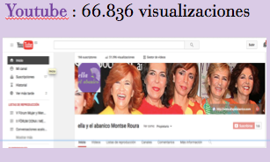
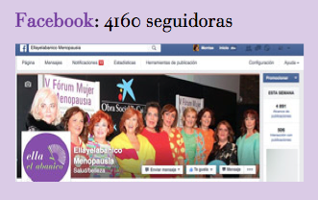
Con sus ya más de 1.000.000 de visitas en www.ellayelabanico.com es YA el medio de comunicación de referencia de la menopausia en los países de habla hispana y su presencia en las redes sociales es ya muy importante.
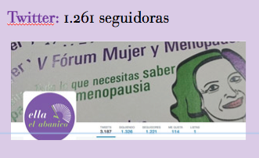
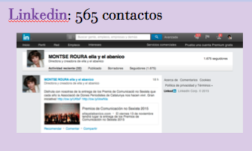

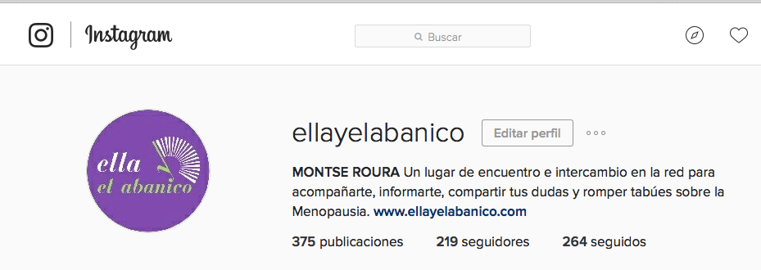

Enviamos una newsletter semanal de más de 3000 mujeres.

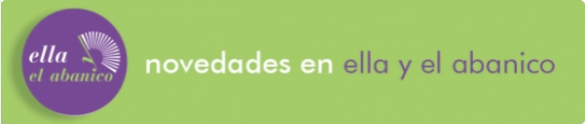
Hemos realizado ya los siguientes FÓRUMS y EVENTOS.
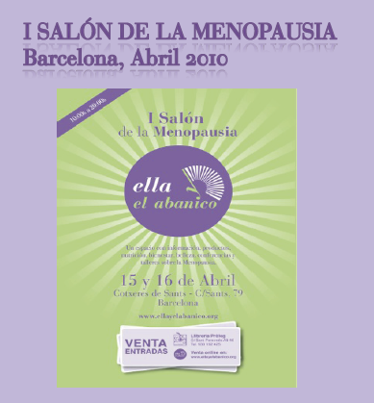
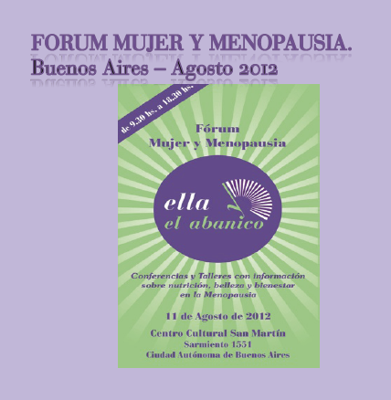

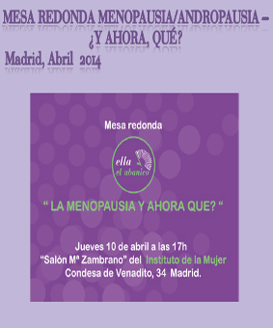
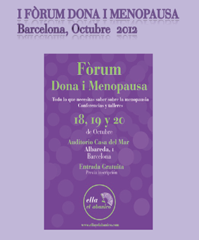
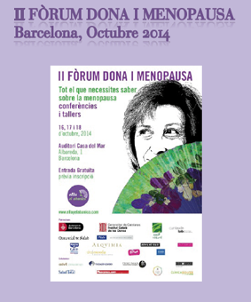
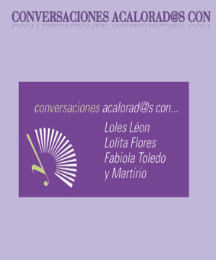

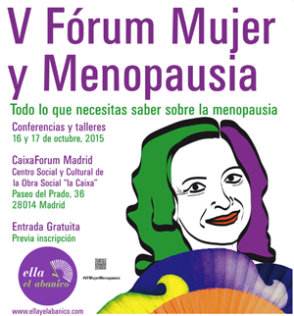

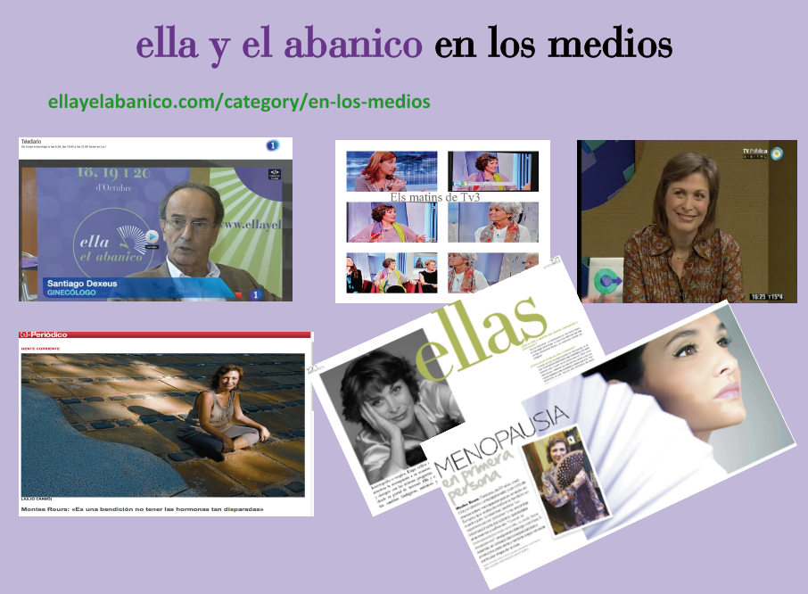
Nuestra presencia en los medios de comunicación es constante

En el 2014 la trayectoria de Montse Roura fue reconocida con el : “Premio Buenas Practicas de Comunicación no Sexista por una iniciativa de información y sensibilización en salud y bienestar para las mujeres” de la “Associació de Dones Periodistas de Catalunya”.

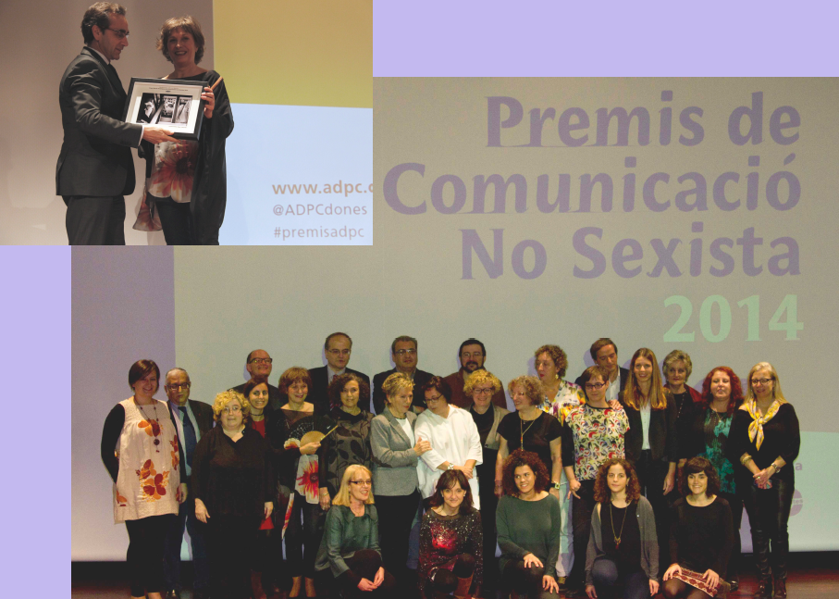

¿Qué son los Fórums Mujer y Menopausia
El único encuentro en España de mujeres en la etapa de la menopausia que comparten sus inquietudes y necesidades con especialistas del campo de la salud, la actividad física, la estética, la moda, la sexualidad, la alimentación...
Sus retos son:
♥ Reivindicar que la Menopausia no es una enfermedad sino una etapa más en
la vida de las mujeres.
♥ Contribuir a ampliar la información, comprensión y respeto hacia la
menopausia y que se aborde el tema de manera pública y abierta.
♥ Romper los tabúes que hay en torno a la menopausia.
♥ Fomentar el diálogo entre los profesionales y las mujeres.
♥ Involucrar a nuestras parejas, hijos, amigos en la compresión de esta etapa.
♥ Ampliar la información de la andropausia.
♥ Involucrar a los medios de comunicación.
FICHA TÉCNICA
NOMBRE: VIII Fòrum Dona i Menopausa

FECHA: 5 de Noviembre

LUGAR: CaixaForum GIRONA
Dirección: Ciutadans, 19. 17004 Gerona.
Google Maps: https://www.google.es/maps/place/Carrer+dels+Ciutadans,+19,+17004+Girona/data=!4m2!3m1!1s0x12bae6e783e44605:0xba8a3daa5fd8e001?sa=X&ved=0ahUKEwjMgOPy6v7KAhUX3WMKHXg3AzIQ8gEIHjAA

Autobuses: Línea 11, con parada delante del Ayuntamiento.
Líneas 1, 6 y 7, con parada en la Plaza de Catalunya.

CAPACIDAD AUDITORIO: 108px ESPACIO 1 +80px

CAPACIDAD

CAPACIDAD ESPACIO 6: 80px
CAPACIDAD ESPACIO 4 y 5 : 30px + 30px

CAPACIDAD

http://www.ellayelabanico.com
http://www.facebook.com/ellayelabanico
http://twitter.com/ellayelabanico
http://www.youtube.com/user/ellayelabanico
http://www.linkedin.com/in/ellayelabanico

